**Исай (в девичестве Варавич) Елена (Jsajonkowa Helena z Warawiczow)**

13 ноября 1813 г – венчание с молодым Иосифом Исаем с деревни Дедиловичи (НИАБ 136-13-920, лист 20об, №29/1813-б (ориг)).

**НИАБ 136-13-920:** Лист 20об. **Метрическая запись №29/1813-б (ориг).**

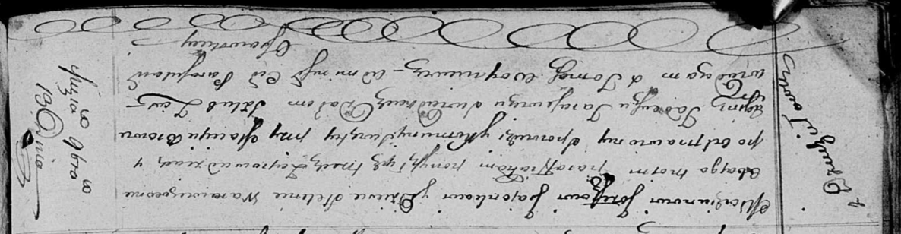

Осовская Покровская церковь. 13 ноября 1813 года. Запись о венчании.

Jsajonek Jozef – жених, молодой, парафии Осовской, с деревни Дедиловичи.

Warawiczowna Helena – невеста, девка, парафии Осовской, с деревни Дедиловичи.

Browka Maciej – свидетель.

Tarasewicz Tadeusz – свидетель.

Woyniewicz Tomasz – ксёндз.